“TRABAJO PRÁCTICO N2”
EDUCACIÓN FISICA

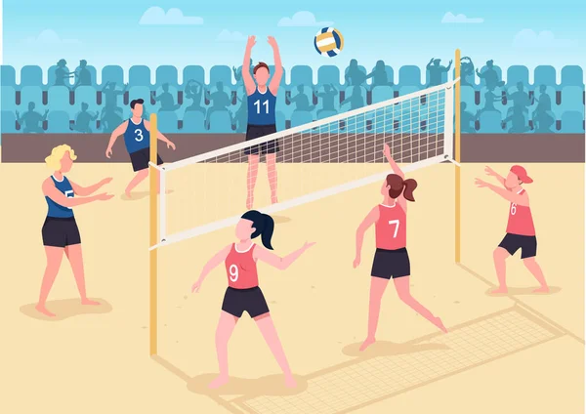
NOMBRE Y APELLIDO: Valentina Moreno
Profesora: Laciar M. Alejandra
Tema: Vóleibol
Fecha de presentación: Hasta el martes Martes24/09

Responde el cuestionario
1) Teniendo en cuenta lo realizado en clase explique cómo realizar el pase de manos altas y manos bajas.
2) ¿Cómo se realiza el saque?
3) ¿Cuánto mide la cancha de voleibol?
4) ¿A qué distancia está ubicada la línea que separa al equipo en ataque y defensa y como se llama?
5) ¿Cuántos jugadores conforman el equipo? ¿Cuántos son titulares?
6) ¿En qué dirección debe otra el equipo?
7) ¿A quién le corresponde ir al servicio a sacar, el jugador que está en que posición? según la rotación.
8) Observa el siguiente video
Respuesta:
1)_ El paso de arriba se realiza con las yemas de los dedos mientras q el pase de abajo se realiza juntando las manos y pengandole con los antebrazos.

2)_ Posición inicial
1.⁠ ⁠Colócate detrás de la línea de saque, con los pies juntos y el cuerpo erguido.
2.⁠ ⁠Mantén la rodilla de la pierna no dominante ligeramente doblada.
Movimiento
1.⁠ ⁠Da un paso hacia adelante con el pie no dominante.
2.⁠ ⁠Inclina ligeramente el torso hacia adelante.
3.⁠ ⁠Baja el brazo de saque hacia abajo, manteniendo el codo ligeramente doblado.
Contacto con la pelota
1.⁠ ⁠Contacta la pelota con la palma de la mano, en el centro de la pelota.
2.⁠ ⁠Utiliza los dedos para controlar la dirección y velocidad.

3)_ La cancha de voley mide 18x9

4)_ La línea que separa al equipo en ataque y defensa en voleibol se llama "línea de ataque" o "línea de 3 metros".

5)_ En voleibol, cada equipo está conformado por 12 jugadores, pero solo 6 jugadores están en la cancha durante el juego.
Los 6 jugadores que inician el juego son llamados titulares.

6)_ En voleibol, los equipos rotan en sentido a las manecillas del reloj después de cada punto.

7)_ Según la rotación en voleibol, el jugador que está en la posición 1 es el que debe realizar el saque.

